Отчет по лабораторной работе №3

Дисциплина: Математическое моделирование

Выполнила: Афтаева Ксения Васильевна

Содержание

# 1 Цель работы

Рассмотреть некоторые простейшие модели боевых действий – модели Ланчестера. Выполнить задание согласно варианту: построить графики изменения численности войск армии Х и армии У для двух случаев.

# 2 Задание

Между страной Х и страной У идет война. Численность состава войск исчисляется от начала войны, и являются временными функциями $x\left(t\right)$ и $y\left(t\right)$. В начальный момент времени страна **Х** имеет армию численностью **21 200** человек, а в распоряжении страны **Y** армия численностью в **9 800** человек. Для упрощения модели считаем, что коэффициенты a, b, c, h постоянны. Также считаем $P\left(t\right)$ и $Q\left(t\right)$- непрерывные функции.

Построить графики изменения численности войск армии **Х** и армии **Y** для следующих случаев: 1. Модель боевых действий между регулярными войсками

2. Модель ведение боевых действий с участием регулярных войск и партизанских отрядов

$$\left\{\begin{matrix}\frac{dx}{dt}=−0.44x\left(t\right)−0.7y\left(t\right)+sin\left(2t\right) \\ \frac{dy}{dt}=−0.33x\left(t\right)y\left(t\right)−0.61y\left(t\right)+cos\left(t\right)+1\end{matrix}\right.$$

# 3 Теоретическое введение

**Уравнение Ланчестера** - это система дифференциальных уравнений, которая описывает отношения между силами двух сторон во время битвы. Главной характеристикой соперников являются численности сторон, изменяющиеся в зависимости от различных факторов, как обусловленных действиями соперников, так и не связанных напрямую с военными действиями.

В лабораторной работе мы будем рассматривать два случая ведения боевых действий: 1. Боевые действия между регулярными войсками 2. Боевые действия с участием регулярных войск и партизанских отрядов

В первом случае численность регулярных войск определяется тремя факторами: - скорость уменьшения численности войск из-за причин, не связанных с боевыми действиями; - скорость потерь, обусловленных боевыми действиями противоборствующих сторон; - скорость поступления подкрепления

В этом случае модель боевых действий между регулярными войсками описывается следующим образом:

$$\left\{\begin{matrix}\frac{dx}{dt}=−a\left(t\right)x\left(t\right)−b\left(t\right)y\left(t\right)+P\left(t\right) \\ \frac{dy}{dt}=−c\left(t\right)x\left(t\right)−h\left(t\right)y\left(t\right)+Q\left(t\right)\end{matrix}\right.$$

Здесь члены $−a\left(t\right)x\left(t\right)$ и $−h\left(t\right)y\left(t\right)$- потери, не связанные с боевыми действиями, $−b\left(t\right)y\left(t\right)$ и $−c\left(t\right)x\left(t\right)$- потери на поле боя. Коэффициенты $b\left(t\right)$ и $c\left(t\right)$ указывают на эффективность боевых действий со стороны $y$ и $x$ соответственно, $a\left(t\right)$, $h\left(t\right)$- величины, характеризующие степень влияния различных факторов на потери. Функции $P\left(t\right)$, $Q\left(t\right)$ учитывают возможность подхода подкрепления к войскам $x$ и $y$ в течение одного дня.

Во втором случае в борьбу добавляются партизанские отряды. Нерегулярные войска в отличии от постоянной армии менее уязвимы, так как действуют скрытно, в этом случае сопернику приходится действовать неизбирательно, по площадям, занимаемым партизанами. Поэтому считается, что тем потерь партизан, проводящих свои операции в разных местах на некоторой известной территории, пропорционален не только численности армейских соединений, но и численности самих партизан. В результате модель принимает вид:

$$\left\{\begin{matrix}\frac{dx}{dt}=−a\left(t\right)x\left(t\right)−b\left(t\right)y\left(t\right)+P\left(t\right) \\ \frac{dy}{dt}=−c\left(t\right)x\left(t\right)y\left(t\right)−h\left(t\right)y\left(t\right)+Q\left(t\right)\end{matrix}\right.$$

В этой системе все величины имеют тот же смысл, что и в системе первого случая [1].

# 4 Выполнение лабораторной работы

1. Задание в лабораторной работе выполняется по вариантам. Вариант расчитывается как номер остаток от деления номера студенческого билета на число заданий + 1. Таким образом, мой вариант **10**: 1032201739 % 70 + 1.
2. Разберем теоретичскую часть для первого случая. Мы будем рассматривать модель с упрощениями, поэтому она неприменима для реальной ситуации, но может использоваться для начального анализа.

* В простейшей модели борьбы двух противников коэффициенты $b\left(t\right)$ и $c\left(t\right)$ являются постоянными. Попросту говоря, предполагается, что каждый солдат армии $x$ убивает за единицу времени $c$ солдат армии $y$ (и, соответственно, каждый солдат армии $y$ убивает $b$ солдат армии $x$). Также не учитываются потери, не связанные с боевыми действиями, и возможность подхода подкрепления. Состояние системы описывается точкой $\left(x,y\right)$ положительного квадранта плоскости. Координаты этой точки, $x$ и $y$- это численности противостоящих армий. Тогда модель принимает вид
$$\left\{\begin{matrix}\dot{x}=−by \\ \dot{y}=−cx\end{matrix}\right.$$

* Это жесткая модель, которая допускает точное решение:
$$\left\{\begin{matrix}\frac{dx}{dy}=\frac{by}{cx}\end{matrix}\right.$$

* Продлелав нетрудные преобразования, получим $cx^{2}−by^{2}=C$.
* Эволюция численностей армий x и y происходит вдоль гиперболы, заданной этим уравнением (рис. ??). По какой именно гиперболе пойдет война, зависит от начальной точки.
* 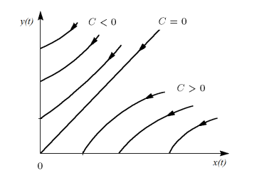
* Жесткая модель войны
* Эти гиперболы разделены прямой $\sqrt{c}x=\sqrt{b}y$. Если начальная точка лежит выше этой прямой, то гипербола выходит на ось y. Это значит, что в ходе войны численность армии x уменьшается до нуля (за конечное время). Армия y выигрывает, противник уничтожен. Если начальная точка лежит ниже, то выигрывает армия x. В разделяющем эти случаи состоянии (на прямой) война заканчивается истреблением обеих армий.

1. Разберем теоретичскую часть для второго случая. Здесь будем учитывать те же упрощения, что и в первом случае. Так модель второго случая принимает следующий вид:

$$\left\{\begin{matrix}\frac{dx}{dt}=−by\left(t\right) \\ \frac{dy}{dt}=−cx\left(t\right)y\left(t\right)\end{matrix}\right.$$

* Эта система приводится к уравнению
$$\frac{d}{dt}\left(\frac{b}{2}x^{2}\left(t\right)−cy\left(t\right)\right)=0$$

* которое при заданных начальных условиях имеет единственное решение:
$$\frac{b}{2}x^{2}\left(t\right)−cy\left(t\right)=\frac{b}{2}x^{2}\left(0\right)−cy\left(0\right)=C_{1}$$

* Из рис. ?? видно, что при $C_{1}>0$ побеждает регулярная армия, при $C_{1}<0$ побеждают партизаны. Аналогично противоборству регулярных войск, победа обеспечивается не только начальной численностью, но и боевой выучкой и качеством вооружения. При $C_{1}>0$ получаем соотношение $\frac{b}{2}x^{2}\left(0\right)>cy\left(0\right)$. Чтобы одержать победу партизанам необходимо увеличить коэффициент $c$ и повысить свою начальную численность на соответствующую величину. Причем это увеличение, с ростом начальной численности регулярных войск ($x\left(0\right)$) , должно расти не линейно, а пропорционально второй степени $x\left(0\right)$.
* 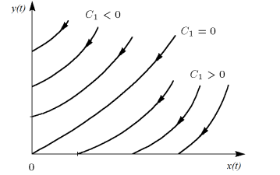
* Фазовые раектории системы для второго случая

1. Написала код на Julia для первого и второго случая:

#подключаем модули  
using Plots  
using DifferentialEquations  
  
#задаем численность армий  
const x0 = 21200  
const y0 = 9800  
#состояние системы (описывается точкой с численностями армий)  
point0 = [x0, y0]  
#отслеживаемый промежуток времени  
time = [0.0, 5.0]   
  
#задаем константы согласно варианту  
#первая модель  
a1 = 0.45  
b1 = 0.86  
c1 = 0.49  
h1 = 0.73  
#вторая модель  
a2 = 0.44  
b2 = 0.7  
c2 = 0.33  
h2 = 0.61  
  
#функции (возможность подкрепления)  
#первая модель  
function P1(t)  
 return sin(t+1)  
end  
  
function Q1(t)  
 return cos(t+2)  
end  
  
#вторая модель  
function P2(t)  
 return sin(2t)  
end  
  
function Q2(t)  
 return cos(t)+1  
end  
  
#сама система   
#для первой модели   
function F_M!(dp, point, p, t)  
 dp[1] = -a1*point[1] - b1*point[2] + P1(t)  
 dp[2] = -c1*point[1] - h1*point[2] + Q1(t)  
end  
  
#для второй модели  
function S_M!(dp, point, p, t)  
 dp[1] = -a2*point[1] - b2*point[2] + P2(t)  
 dp[2] = -c2*point[1]*point[2] - h2*point[2] + Q2(t)  
end  
   
t=collect(LinRange(0, 1, 100))  
prob1 = ODEProblem(F_M!, point0, time)  
solv1 = solve(prob1, saveat=t)  
prob2 = ODEProblem(S_M!, point0, time)  
solv2 = solve(prob2, saveat=t)  
  
#постреоние графиков   
  
#первая модель   
plt1 = plot(  
 solv1,   
 vars =(0, 1),   
 color =:red,  
 label ="Численость войска армии Х",  
 title ="Модель боевых действий 1",  
 xlabel ="Время",  
 ylabel ="Численность войск"   
)  
  
plot!(  
 solv1,  
 vars =(0, 2),  
 color =:blue,  
 label ="Численость войска страны Y"  
)  
  
savefig(plt1, "first_j.png")  
   
#вторая модель   
plt2 = plot(  
 solv2,   
 vars =(0, 1),   
 color =:red,  
 label ="Численость войска страны Х",  
 title ="Модель боевых действий 2",  
 xlabel ="Время",  
 ylabel ="Численность войск"   
)  
  
plot!(  
 solv2,  
 vars =(0, 2),  
 color =:blue,  
 label ="Численость войска страны Y"  
)  
  
savefig(plt2, "second_j.png")

1. Написала код на OpenModelica для первого случая:

model lab3model1  
  
constant Real a = 0.45;  
constant Real b = 0.86;  
constant Real c = 0.49;  
constant Real h = 0.73;  
  
Real P;  
Real Q;  
  
Real x(start=21200);  
Real y(start=9800);  
  
equation  
P = sin(time+1);  
Q = cos(time+2);  
der(x) = - a * x - b * y + P;  
der(y) = - c * x - h * y + Q;  
  
end lab3model1;

1. Написала код на OpenModelica для второго случая (в один не получилось):

model lab3model1  
  
constant Real a = 0.44;  
constant Real b = 0.7;  
constant Real c = 0.33;  
constant Real h = 0.61;  
  
Real P;  
Real Q;  
  
Real x(start=21200);  
Real y(start=9800);  
  
equation  
P = sin(2*time);  
Q = cos(time)+1;  
der(x) = - a * x - b * y + P;  
der(y) = - c * x * y - h * y + Q;  
  
end lab3model1;

1. Посмотрим на график численности для первого случая, полученный с помощью Julia (рис. ??) и OpenModelica (рис. ??). Видим, что победа досталась стране **X** (так как численность армии страны **Y** стала равной 0, при том что численность армии противника положительна).

* 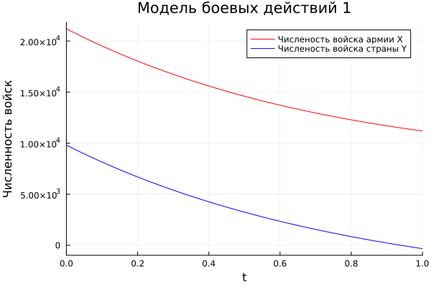
* Модель боевых действий между регулярными войсками (Julia)
* 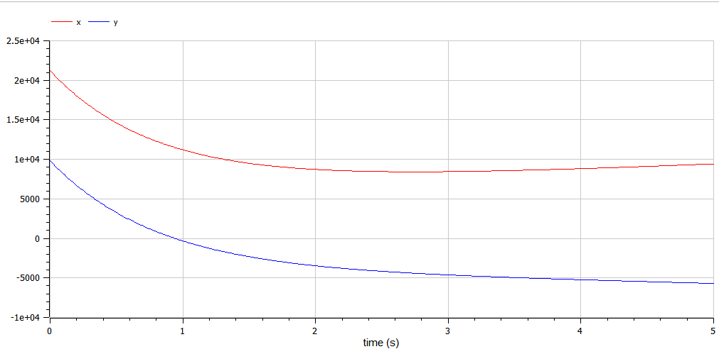
* Модель боевых действий между регулярными войсками (OpenModelica)

1. Посмотрим на график численности для второго случая, полученный с помощью Julia (рис. ??) и OpenModelica (рис. ??). Видим, что победа досталась стране **X** (так как численность армии страны **Y** стала равной 0, при том что численность армии противника положительна).

* 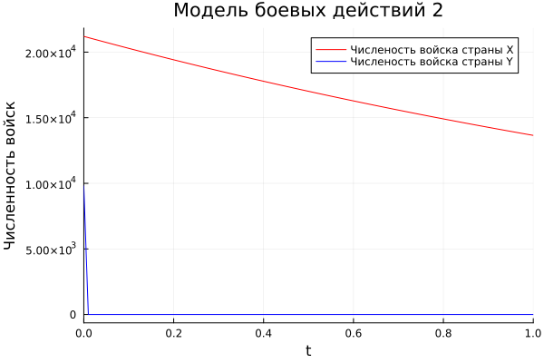
* Модель боевых действий с участием регулярных войск и партизанских отрядов (Julia)
* 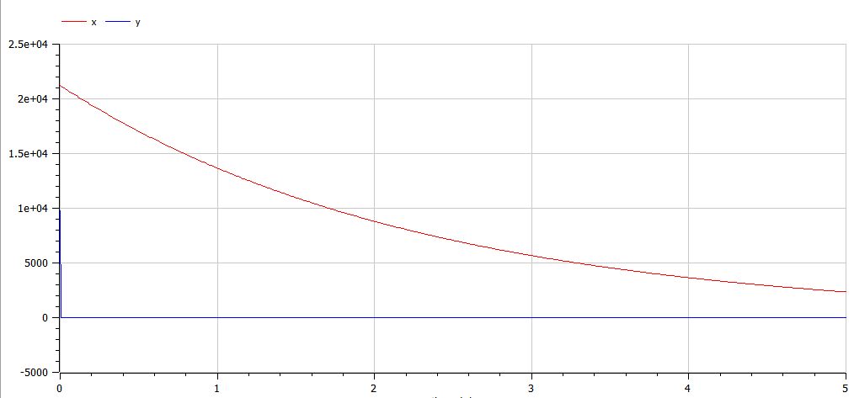
* Модель боевых действий с участием регулярных войск и партизанских отрядов (OpenModelica)

# 5 Выводы

Я рассмотрела некоторые простейшие модели боевых действий – модели Ланчестера. Выполнила задание согласно варианту: построила графики изменения численности войск армии Х и армии У для двух случаев, определила победителей.

# Список литературы

1. Лабораторная работа №3 [Электронный ресурс]. Российский университет дружбы народов, 2023. URL: <https://esystem.rudn.ru/pluginfile.php/1971725/mod_resource/content/2/Лабораторная%20работа%20№%202.pdf>.